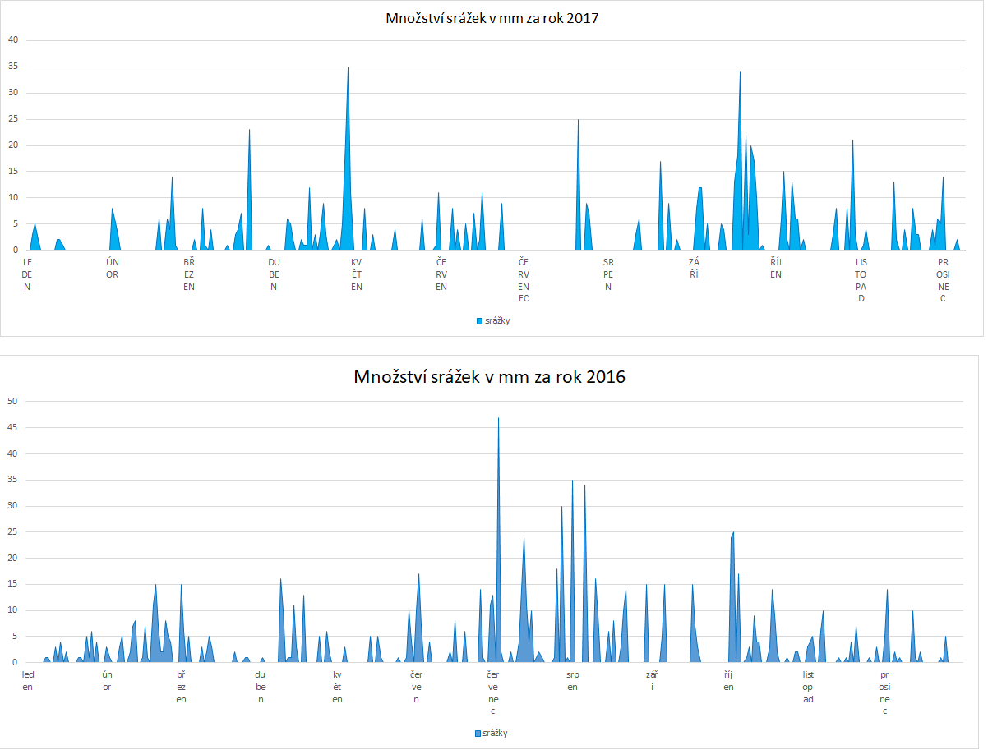
Srážky

Porovnaní srážek v roce 2016 a 2017. Který rok byl sušší a ve kterém ročním období. O kolik se srážky v jednotlivých ročních obdobích lišily.

Rok 2016 byl oproti roku 2017 sušší pouze na jaře. Naopak v létě, na podzim a v zimě bylo více srážek v roce 2016.
2016 | Rok | 2017 | Rozdíl
152,5 mm | Jaro (21. 3. – 20. 6.) | 215,5 mm | 63 mm
406,5 mm | Léto (21. 6. – 22. 9.) | 310 mm | 96,5 mm
205 mm | Podzim (23. 9 – 20. 12) | 191 mm | 14 mm
164 mm | Zima (21. 12. – 1. 1.)  (1. 1.– 20. 3.) | 95,5 mm | 68,5 mm

